Государственное бюджетное образовательное учреждение Свердловской области «Верхнесалдинская школа, реализующая адаптированные основные общеобразовательные программы»

СОГЛАСОВАНО УТВЕРЖДАЮ
Зам. директора по УВР Директор школы
_______________________ _________ А.Е. Золотарев
___________________________ _________________________
от « »_________ 2024 г. от « » ____________ 2024 г.

ПРОГРАММА РОДИТЕЛЬСКОГО КЛУБА «ОСОБЫЙ РЕБЕНОК»
ДЛЯ РОДИТЕЛЕЙ, ВОСПИТЫВАЮЩИХ ДЕТЕЙ С ОГРАНИЧЕННЫМИ ВОЗМОЖНОСТЯМИ ЗДОРОВЬЯ
на 2024-2025 учебный год

Учитель:
Долгова К.В.

г. Верхняя Салда

2024
Пояснительная записка
В «Конвенции о правах ребёнка» (параграф 1 ст.23) записано: «Государства-участники признают, что неполноценный в умственном или физическом отношении ребёнок должен вести полноценную жизнь в условиях, которые обеспечивают его достоинство, способствуют его уверенности в себе и облегчают его участие в жизни общества».
Школа обеспечивает сопровождения семей с детьми, обеспечивает реальное взаимодействие ребёнка, родителей и социума, стремится к активному диалогу и широкому взаимодействию с семьёй ребёнка с ограниченными возможностями здоровья.
Семья является той естественной средой, которая обеспечивает гармоничное развитие и социальную адаптацию ребенка.
Семьи, в которых воспитываются дети с отклонениями в развитии, сталкиваются со специфическими проблемами, испытывают затруднения в их разрешении: некомпетентность по вопросам воспитания и развития аномального ребенка, незнание родителями элементарных психолого-педагогических знаний для коррекционного обучения и воспитания ребенка в домашних условиях в доступном для него формате; искажение контактов с окружающим социумом и, как следствие, отсутствие поддержки со стороны социума и т.д.
Первой, исторически сложившейся, формой работы специалистов (врачей, педагогов и психологов) с родителями детей с отклонениями в развитии, является образовательно-просветительское направление. Долгое время при работе с семьей внимание концентрировалось на самом ребенке, но не на функционировании семьи, не на её членах, оказавшихся в ситуации психологической травмы, семейного стресса и кризиса.
Исследование семей, воспитывающих детей с ОВЗ показало, что родители ребенка с ОВЗ, при высокой готовности посвятить себя решению проблем ребенка, недопонимают (недооценивают) прямую взаимосвязь между состоянием ребенка и всей семьи с личностным состоянием родителя, значимость работы с личностными проблемами, поэтому возникает необходимость оказания психологической и педагогической помощи не только ребенку с ОВЗ, но и его родственникам.
Многоаспектность проблем ребенка вынуждает родителей ощутить недостаточную родительскую компетентность в вопросах психолого-педагогического воздействия на ребенка, чем и определяется содержание их запросов к специалистам.
При составлении программы деятельности клуба «Особый ребенок» учтены как запросы родителей, так и объективно имеющаяся, но не обозначенная родителями, потребность в личностной психологической помощи и поддержке. Групповая форма работы несет в себе мощный ресурс для решения задач как педагогических, так и психологических.
Данная программа, оставляя в приоритете вопросы педагогического просвещения, включает в себя и задачи развития психологической компетентности родителей в самопознании и познании ребенка, в умении оказать себе помощь в стрессовой ситуации.
Основание для разработки Программы:
Конвенция «О правах ребенка», Семейный Кодекс РФ, Закон РФ «Об образовании», Закон РФ «Об образовании лиц с ограниченными возможностями здоровья»

Цель программы
Повышение психолого-педагогической компетентности родителей в вопросах воспитания, развития и социальной адаптации детей с ОВЗ посредством психолого-педагогического просвещения; привлечение родителей к сотрудничеству в плане единых подходов к воспитанию и обучению ребенка.

Задачи
- формирование у родителей позитивного восприятия личности ребенка с нарушениями развития;
- расширение видения родителями своих воспитательных функций в отношении ребенка с ограниченными возможностями здоровья;
- ознакомление родителей с эффективными методами детско-родительского взаимодействия, воспитательными приемами, необходимыми для коррекции личности ребенка;
- формирование у родителей мотивации к взаимодействию со специалистами школы, участию во встречах клуба «Особый ребёнок»;
- коррекция неадекватных поведенческих и эмоциональных реакций родителей детей с ограниченными возможностями здоровья;
- обучение родителей эффективным приемам коррекционной работы с детьми в домашних условиях;
- обучение родителей психологическим приемам саморегуляции;
- расширение контактов с социумом, обеспечение возможности общения родителей, имеющих детей со схожими проблемами.

Программой предусмотрена диагностика родителей:
- Первичная диагностика с целью выявления особенностей конкретной семьи;
- Итоговая диагностика позволяет определить степень эффективности проведённой работы.

Методы и приёмы работы:

- Индивидуальные консультации родителей (по запросу);
- Тематические опросники, анкетирование, тестирование;
- Информационные памятки, брошюры;
- Упражнения на формирование адекватной самооценки и умение скорректировать своё поведение;
- Групповая дискуссия;
- Тренинг
- Арт-терапия
- Релаксация
- Лекция

Программа рассчитана на родителей детей с ограниченными возможностями здоровья. Приветствуется участие в родительских встречах других членов семьи (бабушек, дедушек, других членов семьи детей с ОВЗ), учитывая, что они, как члены семьи, оказывают влияние на ребенка, участвуют в его воспитании.
Срок реализации программы – 1 учебный год (затем она может быть продолжена).
Занятия родительского клуба проводятся примерно 1 - 2 раза в месяц (18- 12 встреч).
Продолжительность и время проведения одного занятия 1,5-2 часа.
Предполагается, что основной состав группы будет постоянным, это позволит родителям лучше осознать предлагаемый материал и замотивировать родителей на практическое использование знаний в обучении и воспитании детей в домашних условиях.
Программа представлена в виде перечня тематики клубных встреч для родителей и конспектами занятий клуба «Особый ребенок». В течение учебного года программа может корректироваться в зависимости от запросов, потребностей участников клубных встреч.

Целевая группа – родители, воспитывающие детей с ОВЗ.
Ожидаемые результаты реализации программы:
- Осознание роли семьи и её влияния на формирование личности ребёнка с ОВЗ.
- Повышение уровня знаний о состоянии развития и здоровья детей с ОВЗ, реальных возможностях и механизмах адаптации в обществе.
- Овладение навыками коррекционно-развивающего взаимодействия с ребёнком.
- Создание условий для обеспечения психологической безопасности семьи, воспитывающей ребёнка с особыми потребностями.
- Формирование эмоционального принятия индивидуальности ребенка инвалида, ребенка с ОВЗ и изменения уровня родительских притязаний.
Основные требования к реализации программы:
• Взаимодействие с родителями – совершенно особый вид педагогической деятельности, требующий специальных психологических знаний, такта, терпимости. Образованию родителей свойственна определенная очередность, постепенность освоения знаний, этапность, что определяет и специфику форм работы родительского всеобуча, и особенности контингента слушателей, и формы проводимых занятий.
• Образование и просвещение родителей детей с ОВЗ ориентировано на актуальные проблемы жизнедеятельности ребенка с множественными нарушениями, на психологическую безопасность (безопасная семья, безопасный сад или школа, социальное окружение) семьи и ее взаимодействия с ОУ. Следует учитывать, что наибольший эффект достигается тогда, когда обучение соединено с решением практических задач воспитания детей с особыми потребностями с учетом их индивидуальных особенностей и возможностей.
• Для успешной организации обучения нужны специалисты, педагоги, которые будут проводить эту работу. В реализации программы принимают участие специалисты разного профиля: педагог-психолог, учитель-дефектолог, логопед, учитель сенсорного развития которые помогут расширить знания родителей в отдельных вопросах социальной адаптации, интеграции, развития детей с ОВЗ.

Принципами построения работы родительского клуба «Особый ребенок» являются:
• Принцип позитивности (создание поддерживающей доброжелательной атмосферы, помощи, сотрудничества).
• Принцип духовности (установления связи между высшими ценностями: добром, красотой, здоровьем и внутренним миром, подростка, его поведением и смыслом жизни).
• Принцип целостности развития усиливает значение прошлого опыта жизни в позитивном ключе, организует целостность самопознания, активизацию творческих возможностей, способностей к самопознанию и саморазвитию.
• Принцип индивидуального подхода (учет психологического своеобразия и индивидуального опыта каждого родителя и его ребёнка)

Тематический план занятий родительского клуба «Особый ребёнок»

№ занятия | Тема | Цель | Участники | Примечание
1. | «Давайте знакомиться» | Знакомство с семьями, ознакомление родителей о деятельности родительского клуба. Познакомить родителей с их правами и обязанностями по отношению к детям. Дать характеристику основным типам семейного воспитания. | Учитель сенсорного развития  Дефектолог  Логопед  Психолог
2. | «Я хочу знать всё!» | Формирование реалистичных представлений о зоне ближайшего развития ребенка, помощь родителю в овладении методами и приемами организации деятельности и общения, формирования познавательной и учебной мотивации ребенка. | Учитель сенсорного развития
3. | «Тренинг по эмоциональному выгоранию» | Формирование навыков саморегуляции, обучение умению управлять собственным психоэмоциональным состоянием.  Развитие позитивного самовосприятия.  Ознакомление со способами снижения эмоционального напряжения.  Рефлексия. | Психолог
4. | «Арт-терапия» | Формирование навыков саморегуляции, снижение эмоционального напряжения. Обучение способам развития мелкой моторики у детей с ОВЗ, изучение теоретического материала. | Учитель сенсорного развития
5. | «Логопедические практики в домашних условиях» | Знакомство родителей с речевым аппаратом ребёнка, с органами артикуляции. Обучение родителей уметь развивать у ребёнка звукоподражание, развивать артикуляционную моторику, формировать правильное речевое дыхание, воспитывать умение внимательно слушать инструкцию. | Логопед
6. | «Отдых для души» | Снятие мышечного и психоэмоционального напряжения у родителей (законных представителей) и обучение приемам саморегуляции.  Рефлексия. | Психолог
7. | «Учим с пользой!» | Формирование понятия социально-бытовые навыки. Помощь родителю в овладении методами и приемами обучения детей социально-бытовым навыкам. | Учитель сенсорного развития
8. | «Знакомство с программами для детей с РАС» | Ознакомление родителей с новейшими программами для детей с РАС, такими как ASSERT, JASPER, Денверская модель и другими. Ознакомление родителей с последними исследованиями в области изучения расстройств аутистического спектра. | Учитель сенсорного развития
 |  | Формирование адекватной «внутренней картины болезни» ребенка у родителей, способах лечения и оптимальных моделях поведения родителей | Психолог
9. | «Играем дома с пользой!» | Развитие у родителей интереса к совместным играм и занятиям с ребёнком. Ознакомление родителей с практическими способами создания игровой ситуации в домашних условиях. Раскрыть важность игровой деятельности для детей с ОВЗ. | Учитель сенсорного развития
10. | «Что почитать?» | Знакомство родителей с актуальными методическими пособиями для детей разных нозологических групп. Знакомство родителей со специализированной литературой. | Учитель сенсорного развития
11. | «Нежелательное поведение у детей с РАС» | Знакомство родителей с соответствующей терминологией. Изучение «триады нарушений». Выявление причин стереотипии, изучение нарушений коммуникации у детей с РАС. Формирование у родителей представления о понятиях дезадаптивное поведение, причины дезадаптивного поведения и его коррекция. Формирование у родителей понятия функционального анализа и способов его применения. Изучение формирования альтернативного поведения. Формирования понятия о системе визуальной поддержки «PECS». | Учитель сенсорного развития, педагог Белова Е.В.
12. | «Логопедические практики в домашних условиях» | Знакомство родителей с речевым аппаратом ребёнка, с органами артикуляции. Обучение родителей уметь развивать у ребёнка звукоподражание, развивать артикуляционную моторику, формировать правильное речевое дыхание, воспитывать умение внимательно слушать инструкцию. | Логопед
13. | «Сенсорика – это весело!» | Формирование у родителей понятия «сенсорное развитие». Знакомство родителей с значением сенсорного развития в жизни детей с ОВЗ. Обучение практическим играми и занятиям по сенсорному развитию детей в домашних условиях. | Учитель сенсорного развития
14. | «Безусловное принятие ребёнка» | Знакомство с теоретическим материалом. Формирование навыков оказания знаков безусловного принятия окружающим с использованием модальностей репрезентативной системы. Освоение навыков релаксации.  Итоговая рефлексия. | Психолог
15. | «Безусловное принятие ребёнка» | Анализ практического опыта.  Осознание прав родителей и ребенка, особенностей взаимодействия на различных возрастных этапах.  Ознакомление с лекционным материалом по возрастным особенностям развития ребенка.  Осознание родительской позиции на различных возрастных этапах. Выполнение практических заданий по определению позиции взрослого при общении с ребёнком. Закрепление навыка определения оптимальной позиции взрослого при взаимодействии.  Рефлексия. | Психолог
16. |  | Ориентация в возможностях профессионального будущего ребенка с нарушениями развития и/или инвалидностью, содействие в выборе учебно-профессиональной траектории индивидуального образовательного маршрута. | Учитель сенсорного развития
17. | «Подведение итогов» | Закрепление навыков гармоничного общения с ребёнком, знаний о психолого-педагогической работе с детьми с ОВЗ, итоговое анкетирование. | Учитель сенсорного развития, психолог, логопед.

Список литературы
- Айрес Э. Дж. Ребенок и сенсорная интеграция. Понимание скрытых проблем развития. - М: Теревинф, 2021.
- Бажанова О.С. Методические рекомендации по организации коррекционно-развивающих занятий психолога с детьми с ограниченными возможностями и интерактивный подход в работе с семьей в рамках проекта «Инновационная модель социальной помощи детям с ограниченными возможностями, воспитывающимся в семьях и интернатных учреждениях» при поддержке грантового фонда конкурса Социальное партнерство. Окружной ярмарки социальных и культурных проектов.- Саратов.- 2001.
- Бельмер В.А., Григорьева Л.П., Денискина В.З., Кручинин В.А.,и др. Программы специальных (коррекционных) образовательных учреждений IV вида ( для детей с нарушением зрения). -Москва : «Экзамен», 2003.-173с.
- Выродова И.А. Организация ранней помощи в Центре игровой поддержки ребенка // Дефектология. 2013 -№2 - 50-58 с.
- Грэндин Т. Картинки в голове: И другие рассказы о моей жизни с аутизмом. М.: Альпина нон-фикшн. - 416 с.
- Дубинина Е.А., Касицына М.А., Мезенцева И.О., Украинцева О.П., Главацкая. Разработка и апробация новой организационно-методической модели лекотеки, функционирующей на базе детского сада компенсирующего вида.// Коррекционная педагогика.2012- №1(48)- 27-39 с.
- Еремина А.А. Коррекционно-педагогическая работа с детьми со сложной структурой дефекта.- Москва: РУНД, 2007.-30с.
- Как организовать досуг для детей и подростков с нарушениями в развитии. — Москва : Альпина ПРО, 2021. — 264 с.
- Клинико-психологическая структура аутизма. - Москва : Российская академия народного хозяйства и государственной службы при Президенте Российской Федерации, 2022.
- Ковалева Е.Ю. Авторизированная программа по коррекционной педагогике « Ступени» - Краснодарский край г. Новокубанск – 2006 г.
- Майра Питерси, Робин Трилор. Маленькие ступеньки. Программа ранней педагогической помощи детям с отклонениями в развитии. Перевод с английского. Книга 2 . - Москва: Ассоциация Даун Синдром, 2001, - 128 с.
- Майра Питерси, Робин Трилор. Маленькие ступеньки. Программа ранней педагогической помощи детям с отклонениями в развитии. Перевод с английского. Книга 8 . - Москва: Ассоциация Даун Синдром, 2001, -96 с.
- Мамайчук, Ирина Ивановна. Психологическая помощь детям с проблемами в развитии
- Никольская О.С., Баенская Е.Р., Либлинг М.М. Аутичный ребенок. Пути помощи. - М., Теревинф, 2021
- Ньюмон С. «Игры и занятия с особым ребенком» руководство для родителей. - Москва: «Теревинф» ,2011 г. 218 -228с.
- О национальной стратегии действий в интересах детей на 2012-2017 годы- Указ Президента РФ №761 от 01.06.2012г.
- Панфилова М.А. « Игротерапия общения: тесты и коррекционные игры». - Москва: « Издательство ГНОМиД», 2010-160с.
- Петров А.И., Серова Г.А., Шевякова М.В,. Безрукова О.П, Аскарова Е.М. « Опыт организации работы с детьми-инвалидами в рамках проекта « За твоими окнами целый мир» при поддержке общероссийской грантовой программы « Новый день».- Тамбов: ТОИПКРО, 2007,-118с.
- Программа JASPER для детей с аутизмом. Развитие совместного внимания, символической игры, вовлеченности и регуляции / Конни Казари, Аманда К. Гулсруд, Стефани Шир, Кристина Стробридж ; Пер. с англ. — М. : Альпина ПРО, 2023. — 383 с.
- Сенсорная интеграция в диалоге : понять ребенка, распознать проблему, помочь обрести равновесие / Улла Кислинг ; под ред. Е. В. Клочковой ; [пер. с нем. Ксения Шарр]. - Москва : Теревинф, 2010. - 240 с.
- Стребелева Е.А., Разенкова Ю.И.и др. Психолого-педагогическая диагностика развития детей раннего и дошкольного возраста. - 2-е изд., перераб. и доп.- Москва: «Просвещение», 2004.- 164 с.
- Тимофеева Е.А. Подвижные игры с детьми младшего дошкольного возраста. – М., 1986.
- Урунтаева Г.А., Афонькина Практикум по детской психологии /М.: Просвещение: Владос,1995.
- Шрамм Р. Мотивация и подкрепление. Практическое применение методов прикладного анализа поведения и анализа вербального поведения (ABA/VB). Екатеринбург, 2022. - 608 с.

Приложение №1

государственное бюджетное общеобразовательное учреждение Свердловской области «Верхнесалдинская школа, реализующая адаптированные основные общеобразовательные программы»

Принято УТВЕРЖДАЮ
Руководителем ШМО Директор ГБОУ СО
Протокол № ______ «Верхнесалдинская школа»
от_______________ ___________ А.Е. Золотарев
СОГЛАСОВАНО приказ от №

ПОЛОЖЕНИЕ О РОДИТЕЛЬСКОМ КЛУБЕ в ГБОУ СО «Верхнесалдинская школа» в 2024 – 2025 гг.

г.Верхняя Салда
2024г.
1. Общие положения
1.1. Положение о родительском клубе (далее – Положение) Государственного бюджетного общеобразовательного учреждения Свердловской области «Верхнесалдинская школа» (далее –«Верхнесалдинской школы») регламентирует деятельность родительского клуба «Особый ребенок» (далее - Клуба) «Верхнесалдинской школы».
1.2. Настоящее Положение разработано в соответствии с действующими нормативными документами:
- Конституцией Российской Федерации;
- Законом Российской Федерации «Об образовании в Российской Федерации» от 29 декабря 2012 г. № 273-ФЗ;
- Законом Российской Федерации «Об основных гарантиях прав ребенка в Российской Федерации» от 24.07.98г. № 124-ФЗ;
- Семейным кодексом Российской Федерации;
- Законом Российской Федерации «Об основных гарантиях прав ребенка в Российской Федерации» от 24.07.1998 г. № 124-ФЗ;
- Конвенцией о правах ребенка;
- Конвенциями о защите прав детей и сотрудничестве, заключенными в г. Гааге, 1980, 1996, 2007 годов.

1.3. Клуб является одной из форм взаимодействия участников образовательного процесса с целью содействия «Верхнесалдинской школе» в успешном осуществлении образовательного процесса.
1.4. Клуб в своей деятельности руководствуется Уставом «Верхнесалдинской школы», договором между «Верхнесалдинской школой» и родителями (законными представителями) учащегося «Верхнесалдинской школы», настоящим Положением и другими нормативными документами.
1.5. Настоящее Положение принимается на неопределенный срок. Изменения и дополнения вносятся решением педагогического совета. После принятия новой редакции Положения предыдущая редакция утрачивает силу.

2. Цель деятельности Клуба
Цель деятельности Клуба - повышение педагогической компетентности родителей в вопросах воспитания и развития, сохранения и укрепления здоровья школьников с ОВЗ. Системная консультативная работа с семьями обучающихся с ОВЗ, обеспечивающая комплексную социально-психолого-педагогическую реабилитацию детского и семейного неблагополучия. Установление единства в воспитании учащихся педагогическим коллективом и семьёй, укрепления связей между семьёй и «Верхнесалдинской школой».

3. Задачи деятельности (функции) Клуба
К задачам деятельности Клуба относятся следующие.
3.1. Организация работы с родителями (законными представителями) обучающихся по
- разъяснению прав, обязанностей и ответственности участников образовательного процесса;
- оказанию психологической и коррекционной помощи семьям в вопросах обучения и развития детей с ОВЗ;
- формированию навыков содержания и воспитания ребенка, создания безопасной среды и успешной социализации;
- повышению правовой компетентности родителей в вопросах государственных гарантий семьям, воспитывающих детей с ОВЗ;
- повышению педагогической культуры родителей (законных представителей);
- повышению ответственности родителей за выполнение обязанностей по воспитанию детей;

3.2. Участие в работе педагогического коллектива «Верхнесалдинской школы» по
- воспитанию у обучающихся уважения к окружающим, сознательной дисциплины, культуры поведения, заботливого отношения к родителям и старшим;
- установлению единства воспитательного влияния на детей педагогическим коллективом и семьей;
- организации внеклассной и внешкольной работы, учебно-исследовательской и общественной деятельности, технического и художественного творчества, экскурсионно-туристической и спортивно-массовой работы с обучающимися;

3.4. Содействие «Верхнесалдинской школе» в
- совершенствовании условий образовательного процесса;
- охране жизни и здоровья учащихся;
- защите законных прав и интересов учащихся и педагогов;
- выявлении степени удовлетворённости родителей состоянием, условиями и результатами образовательного процесса;
- организации и проведении общешкольных мероприятий, общешкольных родительских собраний, акций и других мероприятий с родителями и учащимися;

3.5. Оказание помощи
- семьям в создании необходимых условий для своевременного получения их детьми общего образования;
- семьям в виде психологических консультаций по запросу родителей (законных представителей);
- классным руководителям в изучении и улучшении условий воспитания детей в семье, в пропаганде среди родителей (законных представителей) обучающихся положительного опыта семейной жизни;

4. Направления и содержание деятельности Клуба
4.1. Организация разнообразных видов досуга и занятости, проведение специализированных групповых встреч и консультаций для реализации помощи в просвещении родителей о вопросах воспитания и развития детей с ОВЗ, в обучении проведения коррекционно-развивающие занятия в домашних условиях.
- Консультации групповые/индивидуальные, тематические.
- Беседа групповая/индивидуальная
- Арт-терапия
- Мастер-классы

4.2. Психолого-педагогическое сопровождение родителей и обучающихся;
4.3. Обеспечение информационного сопровождения, предусматривающее информирование всех заинтересованных лиц путем размещения информационных материалов на интернет-сайте и других интернет-ресурсах, а также в социальных сетях и мессенджерах.

5. Принципы деятельности Клуба
5.1. Принцип добровольности, предполагающий как добровольное участие родителей в организации работы Клуба.
5.2. Принцип конфиденциальности, предполагающий обязательство Клуба не разглашать полученные в ходе встреч сведения.

6. Документация Клуба
6.1. Работа Клуба строится на основании:
- Положения о родительском клубе «Особый ребёнок»;
- Годового плана работы Клуба;
- Диагностики на основании критериев эффективности Клуба;
- Теоретических и практических материалов встреч Клуба;

7. Права членов Клуба
Члены Клуба имеют ряд прав.
7.1. Обращаться к администрации и органам самоуправления «Верхнесалдинской школы» и получать информацию о результатах рассмотрения обращений.
7.2. Вносить предложения по улучшению работы родительского клуба и «Верхнесалдинской школы».
7.3. Получать квалифицированную консультационную помощь специалистов по проблемам воспитания и развития ребёнка, его возрастных особенностей;
7.4. Получать практическую помощь в организации занятий дома с детьми;
7.5. Организация обмена опытом в воспитании детей;
7.6. Получать квалифицированную психологическую поддержку;
7.7. Вносить предложения в план работы Клуба.

8. Обязанности членов Клуба
Члены Клуба выполняют рад обязанностей.
8.1. Выполнять правила участников Клуба;
8.2. Устанавливать взаимопонимание и осуществлять взаимодействие между Клубом и администрацией «Верхнесалдинской школы», педагогическими работниками и родителями (законными представителями) учащихся в вопросах семейного и общественного воспитания.
8.3. Реагировать на обращения директора «Верхнесалдинской школы» и председателей комиссий, действующих в «Верхнесалдинской школе».

9. Состав Клуба
9.1. Членом Клуба может стать любой родитель (законный представитель) учащегося «Верхнесалдинской школы». Состав участников Клуба может меняться в течение года.
9.2. Членство в Клубе добровольное, деятельность осуществляется на общественных началах.
9.3. Руководителем Клуба является назначенный приказом директора «Верхнесалдинской школы» педагогический работник.
9.4. Руководитель Клуба
- организует работу Клуба;
- созывает и проводит заседания Клуба;
- составляет план работы Клуба на учебный год, содержание которого определяется с учетом интересов членов Клуба;
- дает поручения членам Клуба;

9.5. Членам Клуба и лицам, участвовавшим в его заседаниях, запрещается разглашать конфиденциальные сведения, ставшие им известными в ходе работы. Информация, полученная в процессе деятельности, может быть использована только в порядке, предусмотренном законодательством РФ.

10. Организация деятельности Клуба
10.1. Заседания Клуба проводятся в соответствии с планом работы, 2 раза в месяц.
10.2. Время, место и повестка дня очередного заседания Клуба сообщается его членам не позднее, чем за неделю до его проведения.
10.3. Клуб может иметь свою страничку на сайте «Верхнесалдинская школа», может создавать страницы сообщества в социальных сетях для оперативного информирования и обмена опытом семейного воспитания.

11. Взаимоотношения Клуба
Клуб в своей работе взаимодействует с органами самоуправления «Верхнесалдинской школы», администрацией «Верхнесалдинской школы» и с другими организациями, учреждениями, предприятиями, службами района, региона и Российской Федерации по вопросам в пределах своей компетенции.

12. Заключительные положения
12.1. Настоящее положение вступает в силу с момента утверждения и действует бессрочно.
12.2. Изменения в настоящее положения вносятся директором школы по предложению Клуба или органов школьного самоуправления.

Приложение №2

Рефлексионная карточка
Вопрос | Ответ
Что для Вас было нового/важного в нашей встрече?
Какие приятные/неприятные переживания вы испытывали на занятии?
С каким чувством Вы уходите?
Что Вы примените в воспитании и общении с ребёнком?

Приложение №3

Лист наблюдения для родителей
№ | Форма подачи знака «безусловного принятия» | Модальность (кинестетическая, визуальная, аудиальная) | Ваша эмоциональная реакция | Эмоциональная реакция ребёнка

Приложение №4

Лекционный материал по теме: «Безусловное принятие» (Из книги Ю.Б. Гиппернейтер. Общаться с ребенком. Как?)
Познакомимся с одним общим принципом, без соблюдения которого все попытки наладить отношения с ребенком оказываются безуспешными. Он и будет для нас отправной точкой. Принцип этот – безусловное принятие. Что он означает? Безусловно принимать ребенка – значит любить его не за то, что он красивый, умный, способный, отличник, помощник и так далее, а просто так, просто за то, что он есть!
Нередко можно слышать от родителей такое обращение к сыну или дочке: «Если ты будешь хорошим мальчиком (девочкой), то я буду тебя любить». Или: «Не жди от меня хорошего, пока ты не перестанешь… (лениться, драться, грубить), не начнешь… (хорошо учиться, помогать по дому, слушаться)». Приглядимся: в этих фразах ребенку прямо сообщают, что его принимают условно, что его любят (или будут любить), «только если…». Условное, оценочное отношение к человеку вообще характерно для нашей культуры. Такое отношение внедряется и в сознание детей. Причина широко бытующего оценочного отношения к детям кроется в твердой вере, что награды и наказания – главные воспитательные средства. Похвалишь ребенка – и он укрепится в добре, накажешь – и зло отступит. Но вот беда: они не всегда безотказны, эти средства. Кто не знает и такую закономерность: чем больше ребенка ругают, тем хуже он становится. Почему же так происходит? А потому, что воспитание ребенка – это вовсе не дрессура. Родители существуют не для того, чтобы вырабатывать у детей условные рефлексы.
Психологами доказано, что потребность в любви, в принадлежности, то есть нужности другому – одна из фундаментальных человеческих потребностей. Ее удовлетворение – необходимое условие нормального развития ребенка. Эта потребность удовлетворяется, когда вы сообщаете ребенку, что он вам дорог, нужен, важен, что он просто хороший. Такие сообщения содержатся в приветливых взглядах, ласковых прикосновениях, прямых словах: «Как хорошо, что ты у нас родился», «Я рада тебя видеть», «Ты мне нравишься», «Я люблю, когда ты дома», «Мне хорошо, когда мы вместе…». Известный семейный терапевт Вирджиния Сатир рекомендовала обнимать ребенка несколько раз в день, говоря, что четыре объятия совершенно необходимы каждому просто для выживания, а для хорошего самочувствия нужно не менее восьми объятий в день! И, между прочим, не только ребенку, но и взрослому. Конечно, ребенку подобные знаки безусловного принятия особенно нужны, как пища растущему организму. Они его питают эмоционально, помогая психологически развиваться. Если же он не получает таких знаков, то появляются эмоциональные проблемы, отклонения в поведении, а то и нервно-психические заболевания.
У каждого ребенка существуют свои особенности – и возрастные, и гендерные, и личностные, поэтому необходимо знать, какие знаки оказания «безусловного принятия» уместны именно для него.
Репрезентативная система. Мозг каждого человека кодирует поступающую извне информацию по-своему. Пути кодирования поступающей информации и определяют аудиалов (для них наиболее значима словесная ин- формация), визуалов (зрительная) и кинестетиков (эмоциональные, тактильные, обонятительные, осязательные ощущения). Поэтому важно понимать, что для ребенка визуала важно видеть ваше позитивное отношение (улыбка, мимика), для аудиала – слышать (слова, интонация, тембр голоса), для кинестетика – чувствовать (прикосновение, эмоциональное отношение).

Приложение №5

Зарядка позитивного мышления
Каждое утро проговаривайте себе этот текст. Стимулируйте себя к действию. Не забывайте говорить себе ободряющие слова. Думайте о мужестве и счастье, о силе и покое. Успехов Вам!
  - Именно сегодня у меня будет спокойный день, и я буду счастлива. Счастье – это внутреннее состояние каждого человека. Счастье не зависит от внешних обстоятельств. Мое счастье заключено внутри меня. Каждый человек счастлив настолько, насколько он хочет быть счастливым.
  - Именно сегодня я включусь в жизнь, которая меня окружает. Я приму обстоятельства моей жизни – моего ребенка, мою семью, мою работу – такими, какие они есть, и постараюсь полностью им соответствовать.
  - Именно сегодня я позабочусь о своем здоровье. Я сделаю зарядку, буду ухаживать за своим телом, избегать вредных для здоровья привычек и мыслей.
  - Именно сегодня я уделю внимание своему общему развитию. Я займусь полезным делом. Я не буду лениться и заставлю работать свой ум.
  - Именно сегодня я продолжу свое нравственное самоусовершенствование. Я буду полезным и нужным своему ребенку, семье и себе.
  - Именно сегодня я буду выражать доброжелательность ко всем. Я буду выглядеть как можно лучше, буду говорить комплименты окружающим. Я не буду придираться к людям и пытаться их исправить.
  - Именно сегодня я буду жить проблемами только нынешнего дня. Я не буду стремиться решить сразу все свои проблемы и проблемы семьи и ребенка.
  - Именно сегодня я намечу программу своих дел, которые я хочу осуществить. Эта программа избавит меня от спешки и нерешительности даже в том случае, если я не смогу ее точно выполнить.
  - Именно сегодня я проведу полчаса в покое и одиночестве, полностью расслабляясь.
  - Именно сегодня я не буду бояться жизни и собственного счастья. Я буду верить в то, что те, кого я люблю, любят и верят мне.

Приложение №6

Правила работы в родительском клубе «Особый ребёнок»

Доверительный стиль общения.
В группе мы говорим о наболевших для нас вопросах. Мы раскрываем значимую для нас информацию другим. Рассказывая о себе другим, мы доверяем им свои проблемы (радости и горести). Мы надеемся на взаимность, на то, что и другие смогут доверить нам свои проблемы и самое сокровенное.

Общение по принципу «здесь и теперь»
В группе мы говорим также и о том, что волнует каждого из нас именно сейчас, на данном этапе жизненного пути. Мы рассматриваем проблемы с точки зрения нашей сегодняшней позиции.

Искренность в общении.
Общение в группе строится на доверии и искренности. Если не будет искренности в общении, не будет и доверия; тогда мы не сможем общаться.

Конфиденциальность всего происходящего в группе.
Все тайны, наболевшие вопросы, сокровенные мысли остаются здесь. Никто не может рассказывать о том, что происходит в группе (приводя конкретные примеры из жизни участников) вне ее пределов. Каждый должен быть уверен в том, что его личные откровения остаются в группе.

Группа оказывает поддержку каждому:
- советом,
- возможностью выслушать,
- вниманием и добрым словом.
- Предметом обсуждений на наших занятиях являются ПРОБЛЕМЫ СЕМЬИ, воспитывающей ребенка.

Приложение №7

Задание.
В соответствии с примерами, подберите ответы на языке непринятия и принятия.
Высказывания ребенка | Ответ на языке непринятия | Ответ на языке принятия
Мама (папа), купи. | Как ты мне надоел со своими просьбами. | Мне очень хочется купить эту вещь.
Мама, ты, когда ссоришься с папой, ты его все равно любишь? | Это не твое дело. | Люди могут ссорится, но вме- сте с тем продолжать любить друг друга.
Я глупый? | Отстань. | Я считаю нет, а что случилось?
Дочь: Я некрасивая? Девочки сказали, что у меня длинный нос.
Мама (папа) я когда-нибудь смогу делать, что я хочу и когда хочу.
Забери меня пораньше из детского сада.
Можно, я в детском саду не буду спать в сончас?

Приложение №8

Язык принятия | Язык непринятия
- Оценка поступка, а не личности.  Пример: «Мне жаль, что не поделился с девочкой» (оцен- ка поступка).  - Временной, а не постоянный язык.  Пример: «Сегодня у тебя это задание не получилось».  - Похвала.  - Комплимент.  - Ласковые слова.  - Поддержка.  - Выражение заинтересованности.  - Сравнение с самим собой.  - Одобрение.  - Согласие.  - Позитивные телесные контакты.  - Улыбка.  - Контакт глаз.  - Доброжелательные интонации.  - Эмоциональное присоединение.  - Поощрение.  - Выражение своих чувств.  - Отражение чувств ребенка. | - Негативная оценка личности.  Пример: «Ты жадный мальчик»(оценка личности).  - Постоянный язык.  Пример: «У тебя постоянно не получается, Как следует».  - Отказ от объяснений.  - Указание на несоответствие родительским ожиданиям.  - Игнорирование.  - Команды.  - Приказы.  - Подчеркивание неудачи.  - Оскорбление.  - Угроза.  - Наказание.  - «Жесткая мимика».  - Угрожающие позы.  - Негативная интонация.

Приложение №9
Тест описания поведения К. Томаса
Вам предлагаются два суждения о поведении человека. Сравните эти суждения и выберете одно из двух.

- А. Иногда я предоставляю возможность другим взять на себя ответственность за решение спорного вопроса.
Б. Чем обсуждать то, в чем мы расходимся, я стараюсь обратить внимание на то, с чем мы оба не согласны.
- А. Я стараюсь найти компромиссное решение.
Б. Я пытаюсь уладить дело, учитывая интересы другого и мои.
- А. Обычно я настойчиво стремлюсь добиться своего.
Б. Я стараюсь успокоить другого и сохранить отношения.
- А. Я стараюсь найти компромиссное решение.
Б. Иногда я жертвую своими собственными интересами ради интересов другого человека.
- А. Улаживая спорную ситуацию, я все время пытаюсь найти поддержку у другого. Б. Я стараюсь сделать все, чтобы избежать неприятностей.
- А. Я пытаюсь избежать возникновения неприятностей для себя. Б. Я стараюсь добиться своего.
- А. Я стараюсь отложить решение спорного вопроса с тем, чтобы со временем решить его окончательно. Б. Я считаю возможным уступить, чтобы добиться другого.
- А. Обычно я настойчиво стремлюсь добиться своего.
Б. Я первым делом стараюсь ясно определить то, в чем состоят все затронутые вопросы и интересы.
- А. Думаю, что не всегда стоит волноваться из-за каких-то возникающих разногласий. Б. Я предпринимаю усилия, чтобы добиться своего.
- А. Я твердо стремлюсь достичь своего.
Б. Я пытаюсь найти компромиссное решение.
- А. Первым делом я стараюсь ясно определить то, в чем состоят все затронутые интересы и вопросы. Б. Я стараюсь успокоить другого и главным образом сохранить отношения.
- А. Зачастую я избегаю занимать позицию, которая может вызвать споры.
Б. Я даю возможность другому в чем-то остаться при своем мнении, если он так же идет мне навстречу.
- А. Я предлагаю среднюю позицию.
Б. Я настаиваю, чтобы было сделано по- моему.
- А. Я сообщаю другому свою точку зрения и спрашиваю о его взглядах. Б. Я пытаюсь показать другому логику и преимущества моих взглядов.
- А. Я стараюсь успокоить другого и, главным образом, сохранить наши отношения. Б. Я стараюсь сделать все необходимое, чтобы избежать напряженности.
- А. Я стараюсь не задеть чувств другого.
Б. Я пытаюсь убедить другого в преимуществах моей позиции.
- А. Обычно я настойчиво стараюсь добиться своего.
Б. Я стараюсь сделать все, чтобы избежать бесполезной напряженности.
- А. Если это сделает другого счастливым, я дам ему возможность настоять на своем.
Б. Я даю возможность другому в чем-то остаться при своем мнении, если он так же идет мне навстречу.
- А. Первым делом я стараюсь ясно определить то, в чем состоят все затронутые интересы и спорные во- просы.
Б. Я стараюсь отложить решение спорного вопроса с тем, чтобы со временем решить его окончательно.
- А. Я пытаюсь немедленно преодолеть наши разногласия.
Б. Я стремлюсь к лучшему сочетанию выгод и потерь для всех.
- А. Ведя переговоры, я стараюсь быть внимательным к желаниям другого. Б. Я всегда склоняюсь к прямому обсуждению проблемы.
- А. Я пытаюсь найти позицию, которая посредине между моей позицией и точкой зрения другого человека. Б. Я отстаиваю свои желания.
- А. Я озабочен тем, чтобы удовлетворить желание каждого.
Б. Иногда я предоставляю возможность другим взять на себя ответственность за решение спорного вопроса.

- А. Если позиция другого кажется ему очень важной, я постараюсь пойти навстречу его желаниям. Б. Я стараюсь убедить другого прийти к компромиссу.
- А. Я пытаюсь доказать другому логику и преимущества моих взглядов.
Б. Ведя переговоры, я стараюсь быть внимательным к желаниям другого.
- А. Я предлагаю среднюю позицию.
Б. Я почти всегда озабочен тем, чтобы удовлетворить желания каждого из нас.
- А. Я избегаю позиции, которая может вызвать споры.
Б. Если это сделает другого счастливым, я дам ему возможность настоять на своем.
- А. Обычно я настойчиво стремлюсь добиться своего.
Б. Улаживая ситуацию, я стараюсь найти поддержку у другого.
- А. Я предлагаю среднюю позицию.
Б. Думаю, что не всегда стоит волноваться из-за каких-то возникающих разногласий.
- А. Я стараюсь не задеть чувств другого.
Б. Я всегда занимаю такую позицию в спорном вопросе, чтобы мы с другим заинтересованным человеком могли договориться

Бланк ответов к тесту Томаса

№ | 1 | 2 | 3 | 4 | 5
1 |  |  |  | А | Б
2 |  | Б | А
3 | А |  |  |  | Б
4 |  |  | А |  | Б
5 |  |  |  | Б | А
6 | Б |  |  | А
7 |  |  | Б | А
8 | А | В
9 | Б |  |  | А
10 | А |  | Б
11 | А |  |  |  | Б
12 |  |  |  | Б | А
13 | Б |  | А
14 | Б | А
15 |  |  |  | Б | А
16 | Б |  |  |  | А
17 | А |  |  | Б
18 |  |  | Б |  | А
19 |  | А |  | Б
20 |  | А | Б
21 |  | Б |  |  | А
22 | Б |  | А
23 |  | А |  | Б
24 |  |  | Б |  | А
25 | А |  |  |  | Б
26 |  | Б | А
27 |  |  |  | А | Б
28 | А | Б
29 |  |  | А | Б
30 |  | Б |  |  | А

Приложение №10
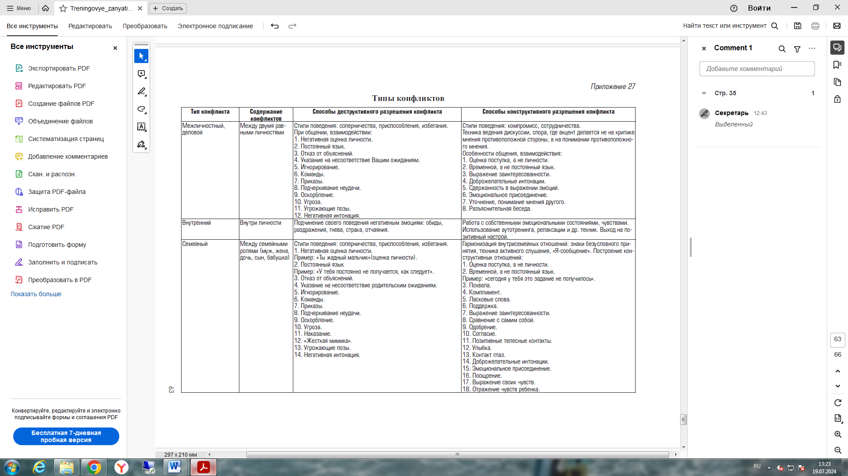

Приложение №11

Определение типа конфликта

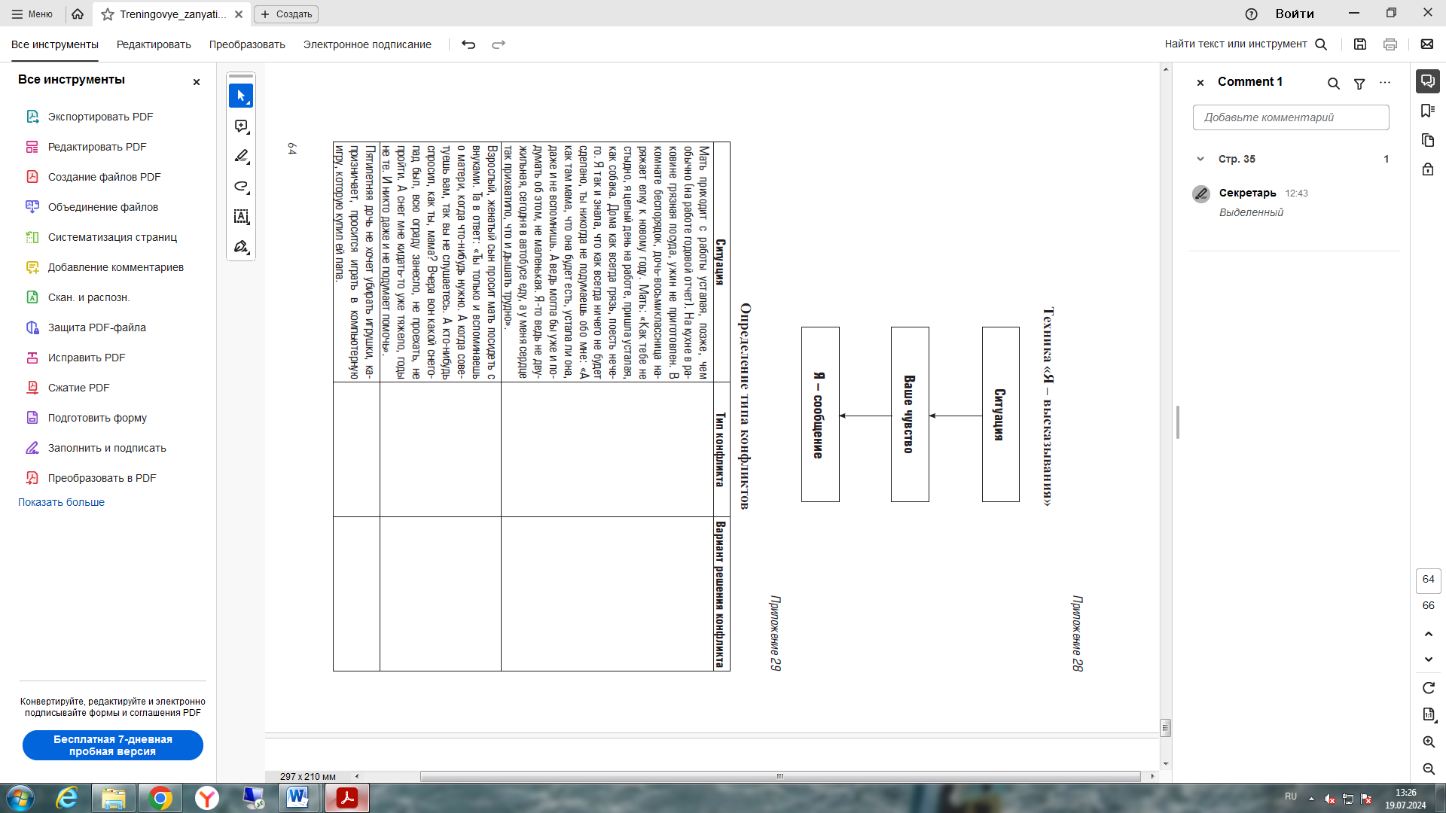

Приложение №12
Анкета
Ф.И.О._______________________________________________________________________
Возраст ребенка ______________________________________________________________________
Пол ребенка ____________________________________________________________________
Который по старшинству в семье_______________________________________________________
Полная или неполная семья___________________________________________________________
Дата обследования_______________________________________________________________________

Уважаемые родители!
Оцените справедливость следующих утверждений, используя пятибалльную шкалу: 5 — абсолютно верно; 4 — скорее всего это так; 3 — в некоторых случаях верно; 2 — не совсем верно; 1 — абсолютно неверно.
1. | 12. | 23. | 34. | 45. | 56.
2. | 13. | 24. | 35. | 46. | 57.
3. | 14. | 25. | 36. | 47. | 58.
4. | 15. | 26. | 37. | 48. | 59.
5. | 16. | 27. | 38. | 49. | 60.
6. | 17. | 28. | 39. | 50. | 61.
7. | 18. | 29. | 40. | 51. | 62.
8. | 19. | 30. | 41. | 52. | 63.
9. | 20. | 31. | 42. | 53. | 64.
10. | 21. | 32. | 43. | 54. | 65.
11. | 22. | 33. | 44. | 55. | 66.

Анкета
- Я сразу замечаю, когда мой ребенок расстроен.
- Когда мой ребенок обижается, то невозможно понять, по какой причине.
- Когда моему ребенку больно, мне кажется, я тоже чувствую боль.
- Мне часто бывает стыдно за моего ребенка.
- Что бы ни сделал мой ребенок, я буду любить его.
- Воспитание ребенка — сложная проблема для меня.
- Я редко повышаю голос.
- Если часто обнимать и целовать ребенка, можно заласкать его и испортить его характер.
- Я часто даю понять моему ребенку, что верю в его силы.
10. Плохое настроение моего ребенка не может быть оправданием его
непослушания.
- Я легко могу успокоить моего ребенка.
- Чувства моего ребенка для меня загадка.
- Я понимаю, что мой ребенок может грубить, чтобы скрыть обиду.
- Часто я не могу разделить радость моего ребенка.
- Когда я смотрю на своего ребенка, то испытываю любовь и нежность, даже если он плохо себя ведет.
- Я многое хотел(а) бы изменить в своем ребенке.
- Мне нравится быть матерью (отцом).
- Мой ребенок редко спокойно реагирует на мои требования.
- Я часто глажу моего ребенка по голове.
- Если у ребенка что-то не получается, он должен справиться с этим самостоятельно.
- Я жду пока ребенок успокоится, чтобы объяснить ему, что он не прав.
- Если мой ребенок разбаловался, я уже не могу его остановить.
- Я чувствую отношение моего ребенка к другим людям.
- Часто я не могу понять, почему плачет мой ребенок.
- Мое настроение часто зависит от настроения моего ребенка.
- Мой ребенок часто делает вещи, которые сильно мне досаждают.
- Ничто не мешает мне любить своего ребенка.
- Я чувствую, что задача воспитания слишком сложна для меня.
- Мы с моим ребенком приятно проводим время.
- Я испытываю раздражение, когда ребенок буквально «липнет» ко мне.
- Я часто говорю ребенку, что высоко ценю его старание и достижения.
- Даже когда ребенок устал, он должен довести начатое дело до конца.
- У меня получается настроить ребенка на серьезные занятия.
- Часто мой ребенок кажется мне равнодушным, и я не могу понять, что он чувствует.
- Я всегда понимаю, почему мой ребенок расстроен.
- Когда у меня хорошее настроение, капризы ребенка не могут испортить его.
- Я чувствую, что мой ребенок любит меня.
- Меня удручает, что мой ребенок растет совсем не таким, каким мне хотелось бы.
- Я верю, что могу справиться с большинством ситуаций и проблем в воспитании моего ребенка.
- Часто у нас с ребенком возникает взаимное недовольство.
- Мне часто хочется взять ребенка на руки.
- Я не поощряю мелкие успехи ребенка. Это может избаловать его.
- Бесполезно требовать что-то от ребенка, когда он устал.
- Я не в силах изменить плохое настроение ребенка.
- Мне достаточно только посмотреть на ребенка, чтобы почувствовать его настроение.
- Часто радость ребенка кажется мне беспричинной.
- Я легко заражаюсь весельем моего ребенка.
- Я очень устаю от общения со своим ребенком.
- Я многое прощаю своему ребенку из-за любви к нему.
- Я нахожу, что я гораздо менее способна хорошо заботиться о своем ребенке, чем ожидал(а).
- У меня часто возникают спокойные, теплые отношения с моим ребенком.
52..Я редко сажаю ребенка к себе на колени.
53.Я часто хвалю своего ребенка.
54.Я никогда не нарушаю распорядок дня ребенка.
55.Когда мой ребенок устал, я могу переключить его на более спокойное занятие.
56.Мне тяжело понять желания моего ребенка.
57.Я легко могу догадаться, что беспокоит моего ребенка.
58.Иногда я не понимаю, как ребенок может расстраиваться по таким пустякам.
59.Я получаю удовольствие от общения с ребенком.
60.Не всегда легко принять моего ребенка таким, какой он есть.
61.Мне удается научить ребенка, что и как делать.
- Наши занятия с ребенком часто заканчиваются ссорой.
- Мой ребенок любит ко мне прижиматься.
- Я часто бываю строгой (строгим) со своим ребенком.
- Лучше отказаться от посещения гостей, когда ребенок «не в духе».
- Когда ребенок расстроен и ему трудно успокоиться, мне бывает трудно помочь ему.

Приложение №13
Инструкция: «Перед Вами вопросы, которые помогут выяснить что родители думают о воспитании детей. Здесь нет ответов правильных и неправильных, так как каждый прав по отношению к собственным взглядам. Старайтесь отвечать точно и правдиво. Некоторые вопросы могут показаться Вам одинаковыми. Однако это не так. Есть вопросы сходные, но не одинаковые. Сделано это для того, чтобы
уловить возможные, даже небольшие различия во взглядах на воспитание детей.

На заполнение вопросника потребуется примерно 20 мин. Не обдумывайте ответ долго, отвечайте быстро, старайтесь дать первый ответ, который придет Вам в голову. Рядом с каждым положением находятся буквы А а б Б, их нужно выбрать в зависимости от своего убеждения в правильности данного положения:
А — если с данным положением согласны полностью;
а — если с данным положением скорее согласны, чем не согласны;
б — если с данным положением скорее не согласны, чем согласны;
Б — если с данным положением полностью не согласны».

Сообщите о себе:
Возраст_________ Пол____________
Образование_____________________Профессия_______________
Количество и возраст детей_____________________

Опросник

1. Если дети считают свои взгляды правильными, они могут не соглашаться со взглядами родителей.
2; Хорошая мать должна оберегать своих детей даже от маленьких трудностей и обид.
3. Для хорошей матери дом и семья — самое важное в жизни.
4. Некоторые дети настолько плохи, что ради их же блага нужно научить их бояться взрослых.
5. Дети должны отдавать себе отчет в том, что родители делают для них очень много.
6. Маленького ребенка всегда следует крепко держать во время мытья, чтобы он не упал.
7. Люди, которые думают, что в хорошей семье не может быть недоразумений, не знают жизни.
8. Ребенок, когда повзрослеет, будет благодарить родителей за строгое воспитание.
9. Пребывание с ребенком целый день может довести до нервного истощения.
10. Лучше, если ребенок не задумывается над тем, правильны ли взгляды его родителей.
11. Родители должны воспитывать в детях полное доверие к себе.
12. Ребенка следует учить избегать драк, независимо от обстоятельств.
13. Самое плохое для матери, занимающейся хозяйством, чувство, что ей нелегко освободиться от своих обязанностей.
14. Родителям легче приспособиться к детям, чем наоборот.
15. Ребенок должен научиться в жизни многим нужным вещам, и поэтому ему нельзя разрешать терять ценное время.
16. Если один раз согласиться с тем, что ребенок съябедничал, он будет это делать постоянно.
17. Если бы отцы не мешали в воспитании детей, матери бы лучше справлялись с детьми.
18. В присутствии ребенка не надо разговаривать о вопросах пола.
19. Если бы мать не руководила домом, мужем и детьми все происходило бы менее организованно.
20. Мать должна делать все, чтобы знать, о чем думают дети.
21. Если бы родители больше интересовались делами своих детей, дети были бы лучше и счастливее.
22. Большинство детей должны самостоятельно справляться с физиологическими нуждами уже с 15 месяцев.
23. Самое трудное для молодой матери — оставаться одной в первые годы воспитания ребенка.
24. Надо способствовать тому, чтобы дети высказывали свое мнение о жизни в семье, даже если они считают, что жизнь в семье неправильная.
25. Мать должна делать все, чтобы уберечь своего ребенка от разочарований, которые несет жизнь.
26. Женщины, которые ведут беззаботную жизнь, не очень хорошие матери.
27. Надо обязательно искоренять у детей проявления рождающейся ехидности.
28. Мать должна жертвовать своим счастьем ради счастья ребенка.
29. Все молодые матери боятся своей неопытности в обращении с ребенком.
30. Супруги должны время от времени ругаться, чтобы доказать свои права.
31. Строгая дисциплина по отношению к ребенку развивает в нем сильный характер.
32. Матери часто настолько бывают замучены присутствием своих детей, что им кажется, будто они не могут с ними быть ни минуты больше.
33. Родители не должны представать перед детьми в плохом свете.
34. Ребенок должен уважать своих родителей больше других.
35.Ребенок должен всегда обращаться за помощью к родителям или учителям вместо того, чтобы разрешать свои недоразумения в драке.
36. Постоянное пребывание с детьми убеждает мать в том, что ее воспитательные возможности меньше умений и способностей (могла бы, но...).
37. Родители своими поступками должны завоевать расположение детей.
38. Дети, которые не пробуют своих сил в достижении успехов, должны знать, что потом в жизни могут встретиться с неудачами.
39. Родители, которые разговаривают с ребенком о его проблемах, должны знать, что лучше ребенка оставить в покое и не вникать в его дела.
40. Мужья, если не хотят быть эгоистами, должны принимать участие в семейной жизни.
41. Нельзя допускать, чтобы девочки и мальчики видели друг друга голыми.
42. Если жена достаточно подготовлена к самостоятельному решению проблем, то это лучше и для детей, и для мужа.
43. У ребенка не должно быть тайн от своих родителей.
44. Бели у вас принято, что дети рассказывают Вам анекдоты, а Вы — им, то многие вопросы можно решить спокойно и без конфликтов.
45. Если рано научить ребенка ходить, это благотворно влияет на его развитие.
46. Нехорошо, когда мать одна преодолевает все трудности, связанные с уходом за ребенком и его воспитанием.
47. У ребенка должны быть свои взгляды и возможность их свободно высказывать.
48. Надо беречь ребенка от тяжелой работы.
49. Женщина должна выбирать между домашним хозяйством и развлечениями.
50. Умный отец должен научить ребенка уважать начальство.
51. Очень мало женщин получает благодарность детей за труд, затраченный на их воспитание.
52. Если ребенок попал в беду, в любом случае мать всегда чувствует себя виноватой.
53. У молодых супругов, несмотря на силу чувств, всегда есть разногласия, которые вызывают раздражение.
54. Дети, которым внушили уважение к нормам поведения, становятся хорошими, устойчивыми и уважаемыми людьми.
55. Редко бывает, чтобы мать, которая целый день занимается ребенком, сумела быть ласковой и спокойной.
56. Дети не должны вне дома учиться тому, что противоречит взглядам их родителей.
57. Дети должны знать, что нет людей более мудрых, чем их родители.
58. Нет оправдания ребенку, который бьет другого ребенка.
59. Молодые матери страдают по поводу своего заключения дома больше, чем по какой-нибудь другой причине.
60. Заставлять детей отказываться и приспосабливаться — плохой метод воспитания.
61. Родители должны научить детей найти занятие и не терять свободного времени.
62. Дети мучают своих родителей мелкими проблемами, если с самого начала к этому привыкнут.
63. Когда мать плохо выполняет свои обязанности по отношению к детям, это, пожалуй, значит, что отец не выполняет своих обязанностей по содержанию семьи.
64. Детские игры с сексуальным содержанием могут привести детей к сексуальным преступлениям.
65. Планировать должна только мать, так как только она знает, как положено вести хозяйство.
66. Внимательная мать должна знать, о чем думает ее ребенок.
67. Родители, которые выслушивают с одобрением откровенные высказывания детей о их переживаниях на свиданиях, товарищеских встречах, танцах и т. п., помогают им в более быстром социальном развитии.
68. Чем быстрее слабеет связь детей с семьей, тем быстрее дети научатся разрешать свои проблемы.
69. Умная мать делает все возможное, чтобы ребенок до и после рождения находился в хороших условиях.
70. Дети должны принимать участие в решении важных семейных вопросов.
71. Родители должны знать, как нужно поступать, чтобы их дети не попали в трудные ситуации.
72. Слишком много женщин забывает о том, что их надлежащим местом является дом.
73. Дети нуждаются в материнской заботе, которой им иногда не хватает.
74. Дети должны быть более заботливы и благодарны своей матери за труд, вложенный в них.
75. Большинство матерей опасаются мучить ребенка, давая ему мелкие поручения.
76. В семейной жизни существует много вопросов, которые нельзя решить путем спокойного обсуждения.
77. Большинство детей должны воспитываться более строго, чем это происходит на самом деле.
78. Воспитание детей — это тяжелая работа.
79. Дети не должны сомневаться в способе мышления их родителей.
80. Больше всех других дети должны уважать родителей.
81. Не надо способствовать тому, чтобы дети занимались боксом и борьбой, так как это может привести к серьезным нарушениям тела и другим проблемам.
82. Одно из плохих явлений заключается в том, что у матери, как правило, нет свободного времени для любимых занятий.
83. Родители должны считать детей равноправными по отношению к себе во всех вопросах жизни.
84. Когда ребенок делает то, что обязан, он находится на правильном пути и будет счастлив.
85. Надо оставить ребенка, которому грустно, в покое и не заниматься им.
86. Самое большое желание любой матери — быть понятой мужем.
87. Одним из самых сложных моментов в воспитании детей являются сексуальные проблемы.
88. Если мать руководит домом и заботится обо всем, вся семья чувствует себя хорошо.
89. Так как ребенок — часть матери, она имеет право знать все о его жизни.
90. Дети, которым разрешается шутить и смеяться вместе с родителями, легче принимают их советы.
91. Родители должны приложить все усилия, чтобы как можно раньше научить ребенка справляться с физиологическими нуждами.
92. Большинство женщин нуждаются в большем количестве времени для отдыха после рождения ребенка, чем им дается на самом деле.
93. У ребенка должна быть уверенность в том, что его не накажут, если он доверит родителям свои проблемы.
94. Ребенка не нужно приучать к тяжелой работе дома, чтобы он не потерял охоту к любой работе.
95. Для хорошей матери достаточно общения с собственной семьей.
96. Порой родители вынуждены поступать против воли ребенка.
97. Матери жертвуют всем ради блага собственных детей.
98. Самая главная забота матери — благополучие и безопасность ребенка.
99. Естественно, что двое людей с противоположными взглядами в супружестве ссорятся.
100. Воспитание детей в строгой дисциплине делает их более счастливыми.
101. Естественно, что мать «сходит с ума», если у нее дети эгоисты и очень требовательные.
102. Ребенок никогда не должен слушать критические замечания о своих родителях.
103. Первая обязанность детей — доверие по отношению к родителям.
104. Родители, как правило, предпочитают спокойных детей драчунам.
105. Молодая мать чувствует себя несчастной, потому что знает, что многие вещи, которые ей хотелось бы иметь, для нее недоступны.
106. Нет никаких оснований, чтобы у родителей было больше прав и привилегий, чем у детей.
107. Чем раньше ребенок поймет, что нет смысла терять время, тем лучше для него.
108. Дети делают все возможное, чтобы заинтересовать родителей своими проблемами.
109. Немногие мужчины понимают, что матери их ребенка тоже нужна радость в жизни.
110. С ребенком что-то не в порядке, если он много расспрашивает о сексуальных вопросах.
111. Выходя замуж, женщина должна отдавать себе отчет в том, что будет вынуждена руководить семейными делами.
112. Обязанностью матери является знание тайных мыслей ребенка.
113. Если включать ребенка в домашние работы, он становится более связан с родителями и легче доверяет им свои проблемы.
114. Надо как можно раньше прекратить кормить ребенка грудью и из бутылочки (приучить ребенка «самостоятельно» питаться).
115. Нельзя требовать от матери слишком большого чувства ответственности по отношению к детям.

Приложение №14

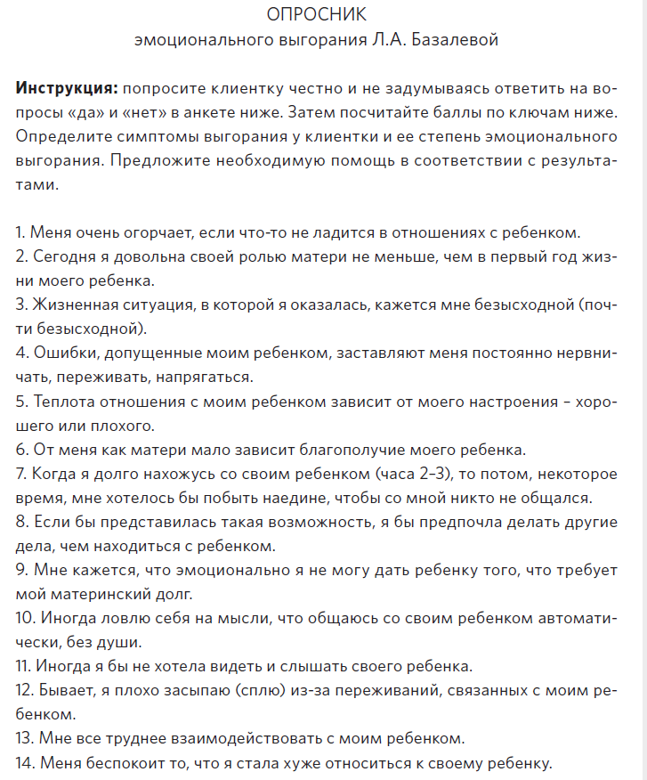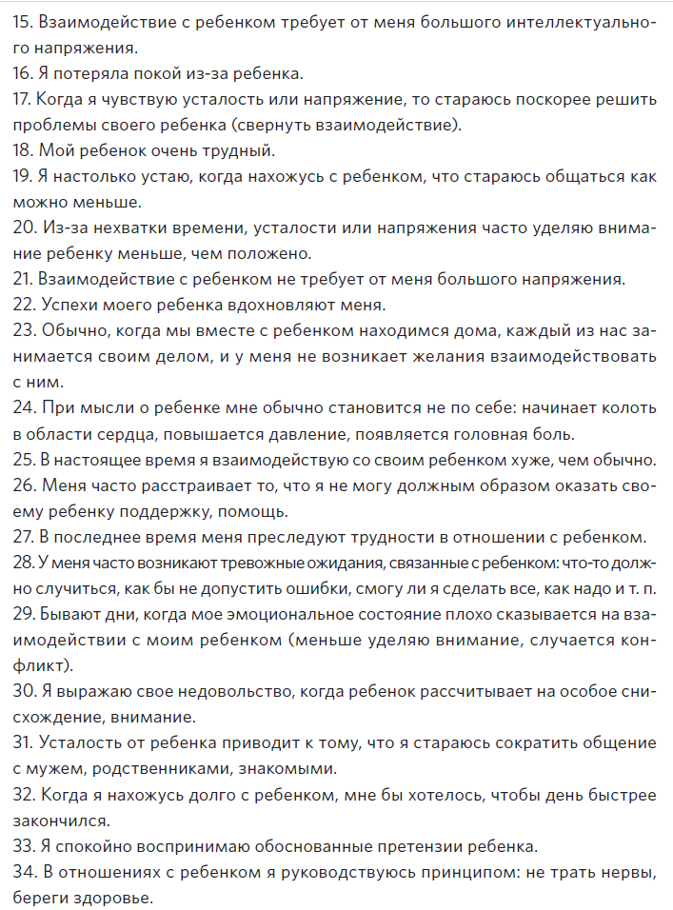
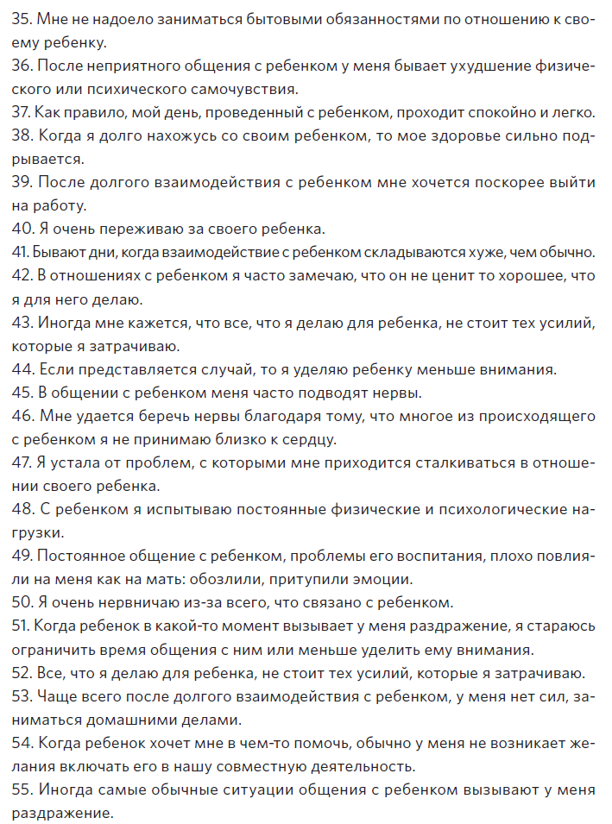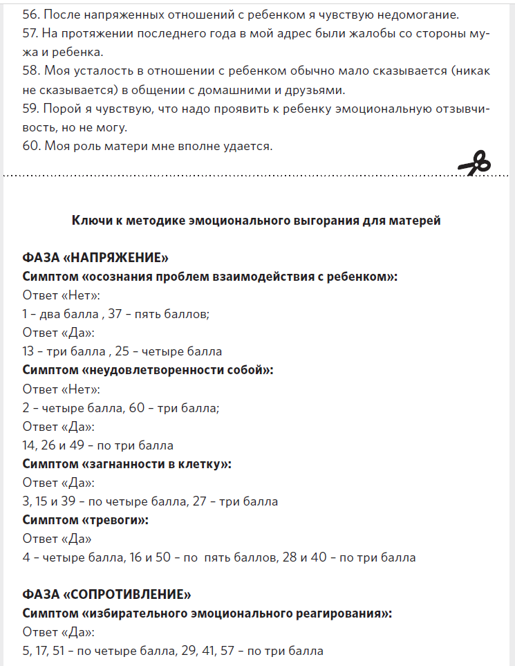
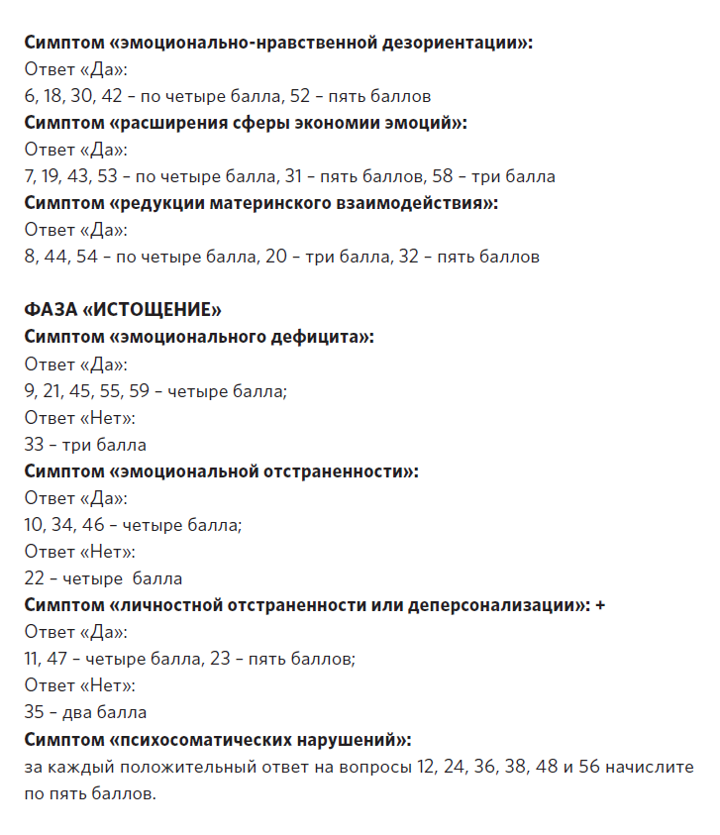

Приложение №15
Методика «Родительское выгорание» (И.Н. Ефимова)
Инструкция. Уважаемый родитель, мама или папа! Вам предлагается 22 утверждения о чувствах и переживаниях, связанных с вашей заботой о детях и общении с ними. Пожалуйста, прочитайте внимательно каждое утверждение и решите, бывают ли у вас такие мысли или чувства. Во втором столбце обозначьте цифрой от 0 до 6, как часто вы испытываете те или иные переживания.
Позиция «0» – никогда;
«1» – очень редко,
«2» – редко,
«3» – иногда,
«4» – часто,
«5» – очень часто,
«6» – постоянно.
Пожалуйста, оцените каждое высказывание только применительно к вашей заботе о собственных детях (ребенке), не касаясь работы, взаимоотношений с супругом или общей жизненной ситуации. Если у вас несколько детей, подставляйте вместо слова «ребенок» слово «дети».

Ф.И.О.(псевдоним)_________________________________________________ Возраст______
1. К концу дня, проведенного со своим ребенком, я чувствую себя эмоционально опустошенным(ой)
2. К концу дня, проведенного с ребенком, я чувствую себя, как выжатый лимон
3. Я чувствую себя усталым(ой), когда встаю утром и должен (должна) провести весь день с ребенком
4. Я хорошо понимаю, что чувствует мой ребенок, и это помогает мне в общении с ним
5. Я общаюсь с моим ребенком только формально, без лишних эмоций и стремлюсь свести общение с ним до минимума
6. Я чувствую себя энергичным(ой) и эмоционально воодушевленным(ой)*
7. Я умею находить правильное решение в конфликтных ситуациях со своим ребенком
8. Я чувствую угнетенность и апатию
9. Я могу продуктивно влиять на развитие и успехи своего ребенка
10. В последнее время я стал(а) более отстраненным(ой) и бесчувственным(ой) по отношению к своему ребенку
11. Мой ребенок стал мне неинтересен. Он скорее утомляет, чем радует меня
12. У меня много планов на будущее в связи с развитием детей, и я верю в их осуществление
13. У меня все больше жизненных разочарований в сфере семьи
14. Я чувствую равнодушие и потерю интереса ко многому, что радовало меня раньше
15. Мне безразлично, что думает и чувствует мой ребенок
16. Мне хочется уединиться и отдохнуть от всего и всех
17. Я легко могу создать атмосферу доброжелательности и доверия при общении с ребенком
18. Я без напряжения и раздражительности общаюсь со своим ребенком, независимо от ситуации, в которой происходит общение
19. Я доволен (довольна) своими успехами как родитель
20. Я чувствую себя на пределе возможностей
21. Я смогу еще много сделать в своей жизни как родитель
22. Я проявляю к ребенку больше внимания и заботы, чем получаю от него в ответ признательности и благодарности

Большое спасибо за проделанную работу!

Приложение №16

